Cerinţe la instalare
- PC Pocket 2002
- 32 MB
- Rezolutie 240x320

Cum se instalează
Ce trebuie facut pe PC Pocket:
- Se configurează PC Pocket-ul pentru instalarea programului.
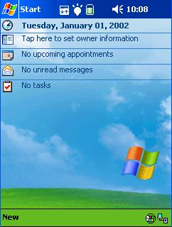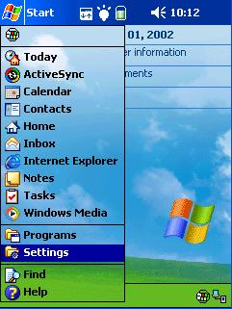
Se porneşte configurarea PC Pocket-ului: Start -> Settings.
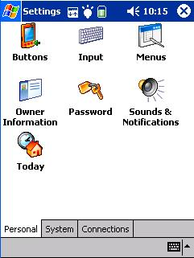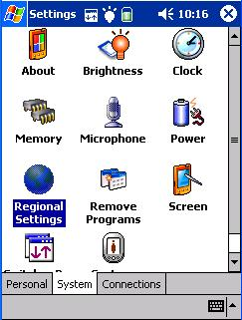
Se alege din clapeta System: Regional Settings;
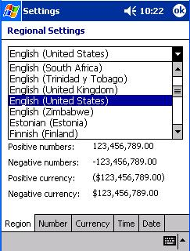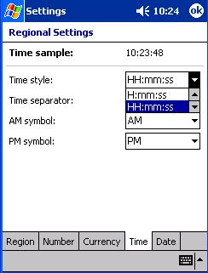

La clapeta Region se alege Regional Settings: English (United States) după care la clapeta Time se alege Time Style: HH:mm:ss;

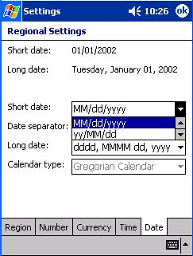

La clapeta Date se alege Short date: MM/dd/yy.

- Se verifică dacă există directorul (folderul) bazei de date MSS. Daca acesta nu există se crează conform urmatoarelor instrucţiuni:
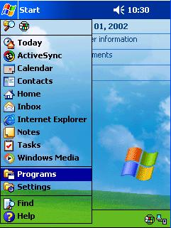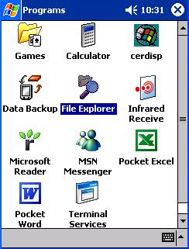

Se porneşte File Explorer-ul: Start->Program->File Explorer.

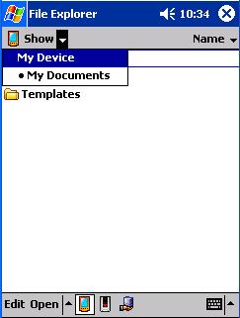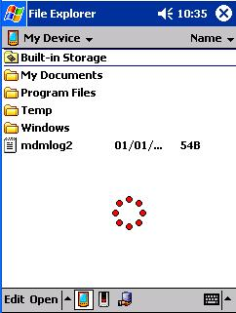
Se alege locaţia My Device. Daca nu există directorul (folderul) MSS, se crează. Crearea unui nou director (folder) se realizează cu click-drepta în zona albă. Click-dreapta se execută pe PC Pocket cu creionul ţinut pe ecran cîteva secunde.
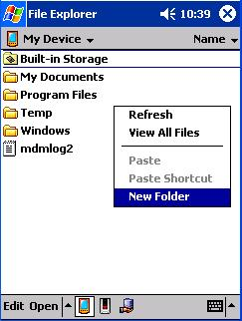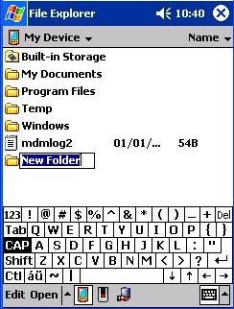
Din meniul care apare dupa ce se execută click-dreapta se alege opţiunea New Folder. Această operaţie crează un director (folder) cu numele implicit New Folder.
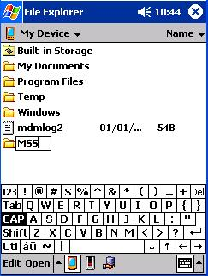 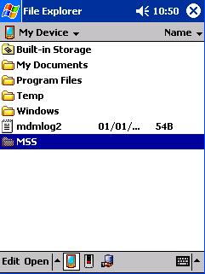 Se şterge denumirea implicită şi se scrie MSS.

- Se configurează ID-ul PC Pocket-ului. ID-urile PC Pocket-urilor diferenţiaza device-urile mobile între ele. Ele trebuie sa fie unice. Recomandarea este ca ele sa fie de forma NUME_FIRMAXXX, unde XXX sunt numere începand cu 001. Exemplu: Pentru firma VALROM Industrie SRL se generează ID-uri de genul: VALROM001, VALROM002, VALROM003 …

Se porneşte configurarea PC Pocket-ului: Start -> Settings.

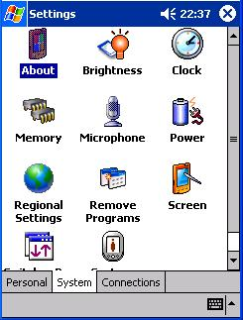
Se alege din clapeta System: About.
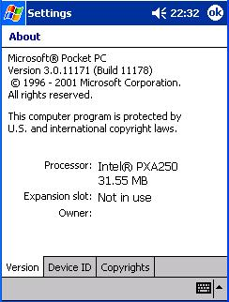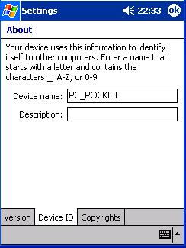
Se alege clapeta Device ID, unde la Device name se scrie ID-ul PC Pocket-ului iar la Description numele agentului care-l foloseşte, după care se dă click pe OK (colţul din dreapta – sus).
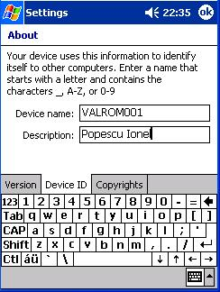
- Se restartează PC Pocketul

Ce trebuie facut pe staţia de sicronizare:

- Se instalează Microsoft ActiveSync 3.8 sau o versiune mai mare. Pentru a elimina orice problemă care ar putea să apară se recomandă inchiderea tuturor aplicaţiilor deschise inainte de instalare.
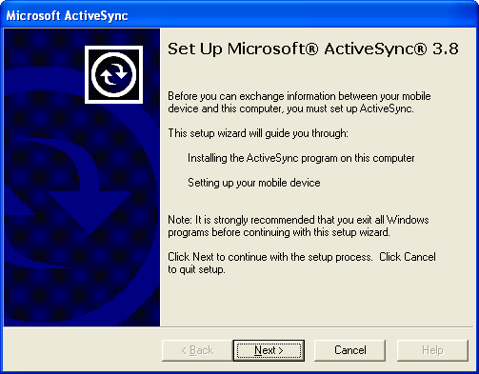

La începutul instalarii apare ecranul de mai sus la care se răspunde cu Next;

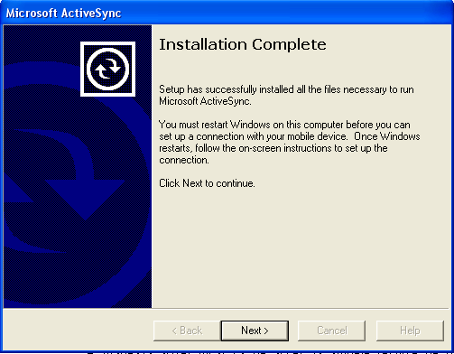
La sfarşitul instalarii apare ecranul de mai sus la care se răspunde cu Next ;
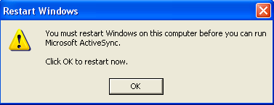

Pe unele calculatoare la final procesul de instalare s-ar putea să execute o restartare a sistemului de operare (Windows);

- Se creează legatură ODBC pentru transferul datelor între staţia de sincronizare şi PC Pocket;
Din Control Panel se porneşte Data Sources (ODBC) şi se crează o noua sursă de conectare la clapeta User DSN.

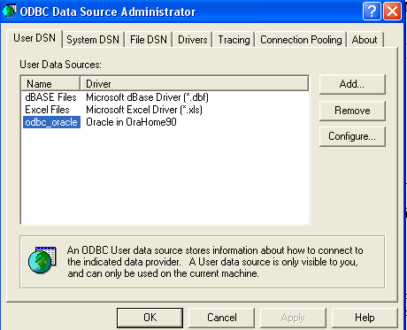

Crearea unei noi surse de conectare se face de la butonul Add … unde se alege Microsoft Acces Driver (*.mdb) care trebuie sa aibă cel puţin versiunea 4.0;
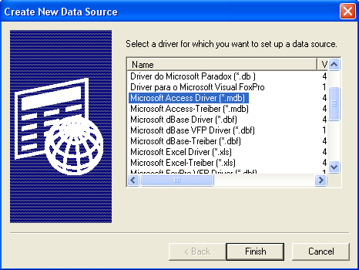
In cîmpul cu Data Source Name se scrie MSS, după care OK.
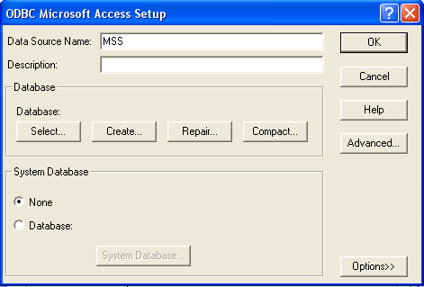
Noua conexiune MSS apare în listă de conexiuni. La final cu OK se părăseşte ecranul pentru configurarea conexiunilor ODBC.
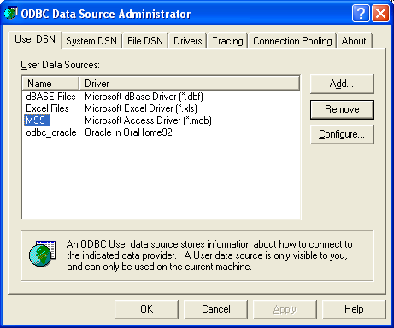
Dacă vesiunea de driver ODBC nu este 4, actualizarea la această versiune se face cu pack-urile Microsoft: Jet40Sp3_Comp.exe, Jet40SP6_9xNT.exe si mdac_typ.exe;
- Se crează relaţie de partenariat între staţia de sincronizare si PC Pocket. Pentru a realiza acest lucru, PC Pocketul se conectează in cradel. Acest lucru trebuie realizat numai după ce driverul pentru cradel a fost instalat pe staţia de sincronizare. Driverul se gaseşte pe CD-ul de instalare a PC Pocket-ului. La conectare prima conectare apare pe staţia de lucru ecranul urmator la care se alege prima opţiune Standard partnership, după care Next.
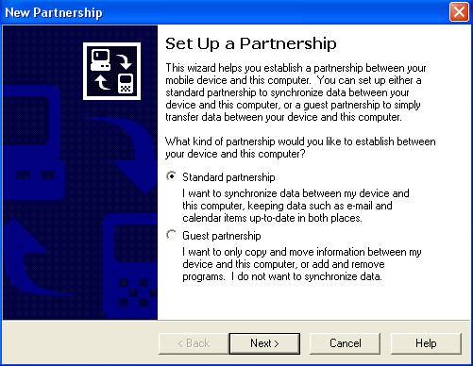
La urmatorul ecran se raspunde cu opţiunea: Syncronize with this desktop computer, după care Next.

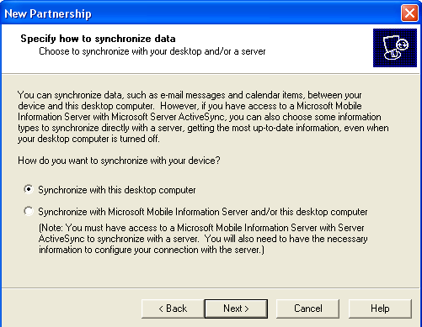
La urmatorul ecran se răspunde cu opţiunea: Yes, I want to synchronize with only this computer, după care Next.
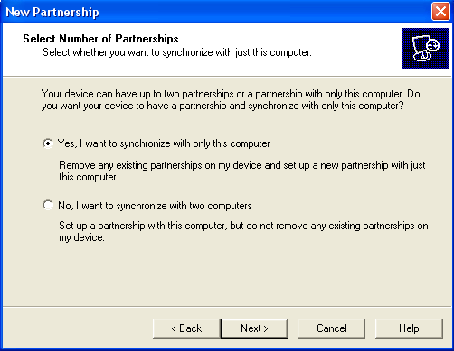

La urmatorul ecran se debifează toate check-box-urile (implicit sunt bifate: Calendar, Contacts, Favorites, Inbox si Tasks), după care Next.
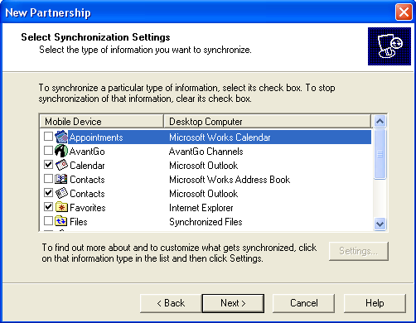
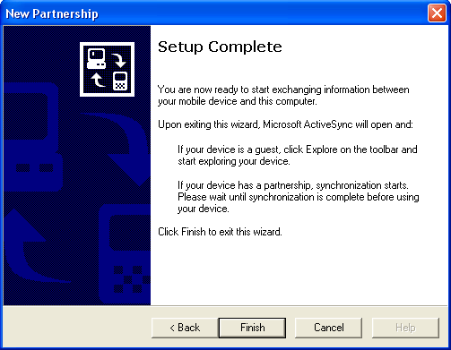
La utimul ecran se raspunde cu Finish, după care sincronizare începe să se realizeze.
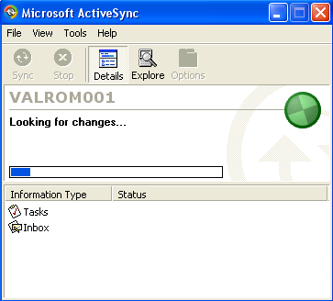

Instalarea aplicaţiei pe PC Pocket
Din kitul pentru PC Pocket se porneşte din directorul (folderul) CD1: Setup.exe. Pentru a elimina orice problemă care ar putea să apară se recomandă închiderea tuturor aplicaţiilor deschise înainte de instalare.
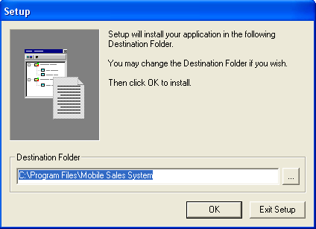

Programul de instalare cere cale pe care trebuie să se instaleze. Recomandarea este ca să pastreze calea implicită, cea propusă, de aceea se raspunde cu OK. Dacă apare intrebarea: The directory does not exist. Would you like to create it ? se raspunde cu Yes, după care programul începe să se instaleze în PC Pocket.

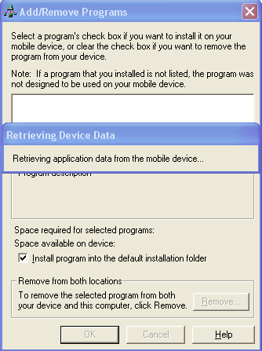

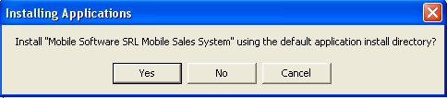

La întrebarea de mai sus se raspunde cu Yes şi se începe instalarea pe PC Pocket.

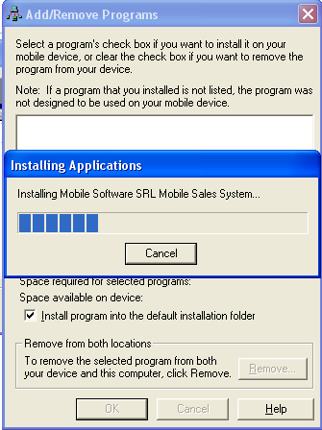

La finalul instalarii apare mesajul:

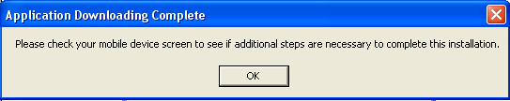

la care se raspunde cu OK.
Pe ecranul deviceului mobil pot aparea mesaje de genul: Would you like to replace the existing file?, la care se raspunde cu Yes to All. După acest raspuns instalarea continuă pînă la final.
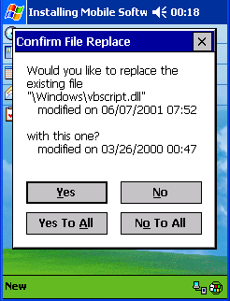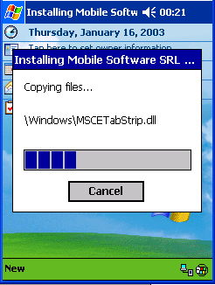
Configurarea Mobile-ERP pentru lucrul cu Pocket-PC-uri
Pentru ca acest lucru sa se poata desfasura fara probleme, trebuie sa existe agenti, produse si liste de pret care sa aiba pusa bifa de MSS.
Pe calea: Actualizari -> Gestiune -> Produse
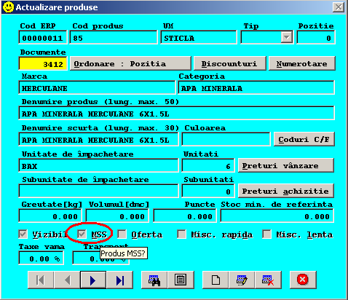
Pe calea: Actualizari -> M.S.S. -> Liste pret
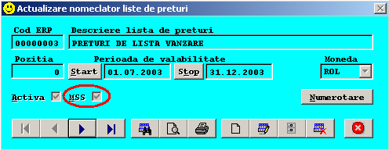

Pe calea: Actualizari -> M.S.S. -> Agenti
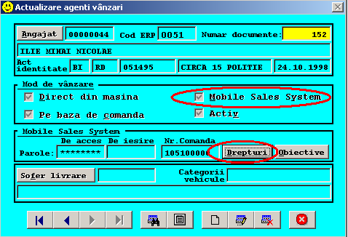

Drepturile de operare ale agentilor pe Pocket-PC se seteaza de la Actualizari -> M.S.S. -> Agenti -> Drepturi;
Legatura intre Mobile-ERP si Pocket-PC-uri se face cu programul de sincronizare PPC_database.exe;
Configurarea programului de sincronizarea se face in fisierul: PPC_database.ini
Aici se pastrea informatile despre agentii care sincronizeaza, codurile lor ERP si unitatile de care apartin.

ANDRISAN FLORIN 00000042 0006
CIOBOTA LEONARD 00000078 0002
Nume agent CodERP unitate CodERP agent
Fisierul de configurare se poate genera automat din Mobile-ERP (Actualizari -> Pocket-PC-uri -> Initializare program sincronizare);
Pentru ca sa se poata executa operatia de mai sus, locatia programului de sincronizare trebuie setata ca si cale de acces pentru Mobile-ERP;
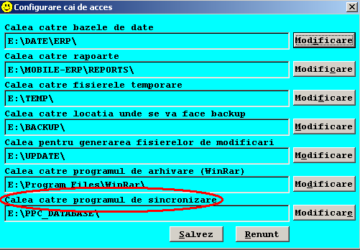
Lucrul cu PPC_database
Programul de sincronizare are trei functiuni:
- Incarcarea Pocket-PC-ului cu o noua baza de date;
- Descarcarea Pocket-PC-ului de baza de date;
- Actualizarea programului de operare pe Pocket-PC-uri;
- Dupa sincronizare (încarcare din ERP), programul (MSS) pe PC Pocket se porneşte de la Start –>Programs -> Mobile Sales System;
